Фото | Наименование | Характеристики |  |  |  |  |  | Стоимость |  |  |  | Схема  обрабо  тки
Фото | Наименование | L₁  _{М} | L₂  _{М} | B₁  _{СМ} | B₂  _{СМ} | P  кВт | G  тон | Тыс.  евро | Тыс.  дол.  США | Тыс.  грн | Тыс.  руб | Схема  обрабо  тки
(+38 03365) 3 26 44, 2 15 62, (+38 067) 592 75 53, (+38 093) 760 91 99 e-mail:stankolis@mail.ru
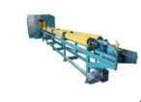  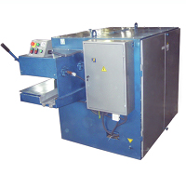  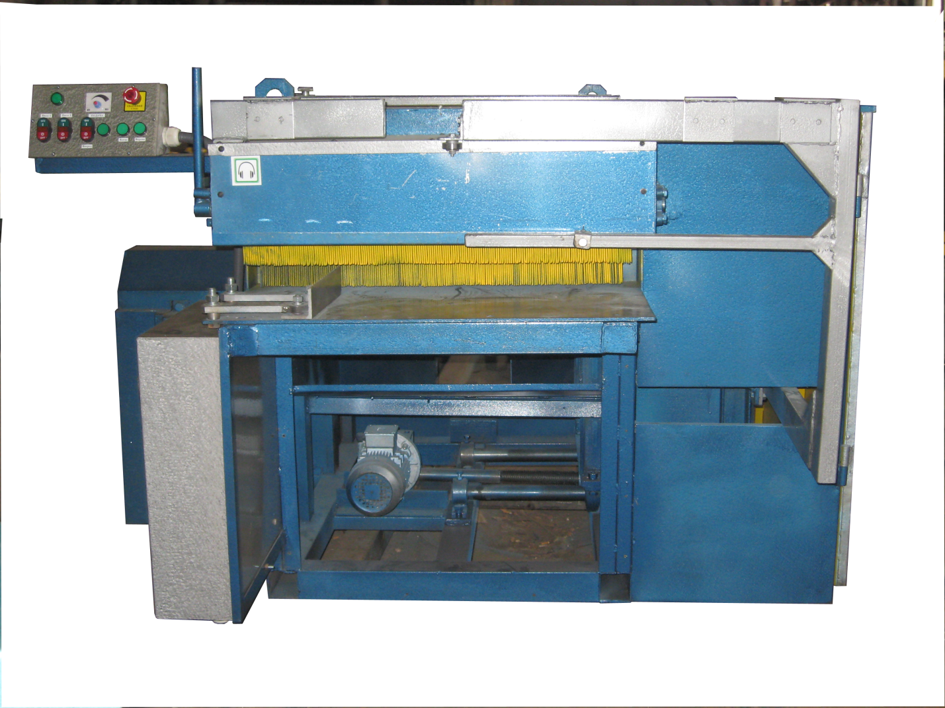  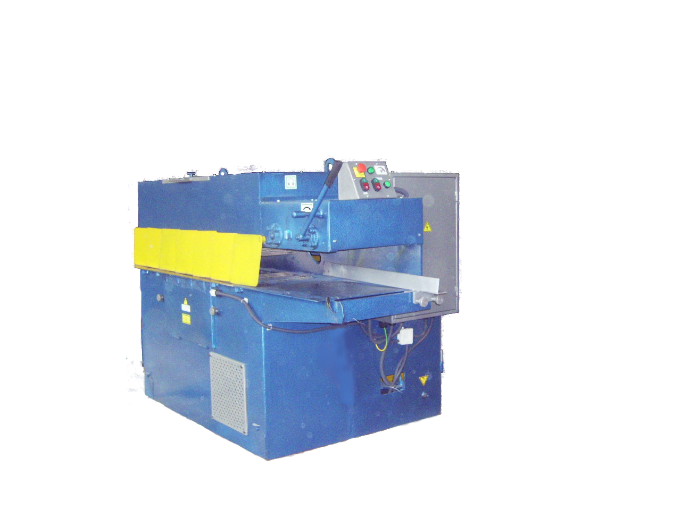  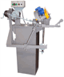  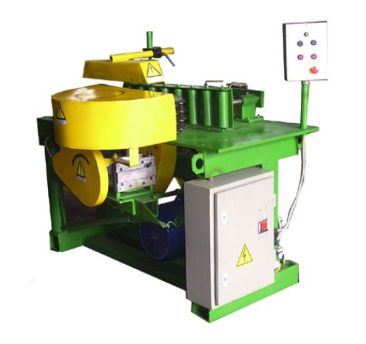  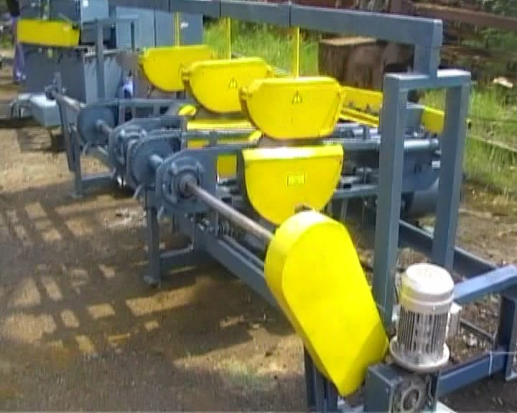  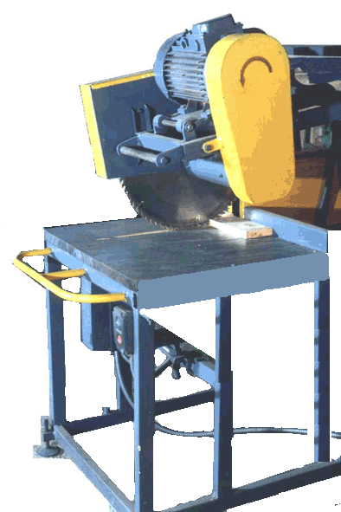 | Станок круглопильный многопильный четырехвальный (брусовочный)  модели СТЛБ-32  СТЛБ-32м  Фрезерно- брусоваллбный ФБС-32  Меанизм поворота (кантователь) бревен КБ-40  Станок круглопильный многопильный двухвальный модели:  СТМ2В-240  СТМ2В-180  СТМ2В-150  Дополнительный комплект кассетной замены пил (2 кассеты)  Станок круглопильный многопильный кромкобрезной с вальцевой подачей модели СТКО-100  Станок круглопильный многопильный однвальный модели  СТМ1В-150  СТМ1В-180  СТМ1В-200  Станок универсальный заточной модели ВЗ-6 (импортная комплектация)  Станок переработки горбыля модели  СТРГ-25  Торцовочный станок с механической подачей  модели СТТМ-150  Дополнительный пильный узел  Торцовочный станок с ручной подачей  модели СТТР-200 | 0.7  0.7  0.7  0.7  1.1  1.0  0.8  0.7  0.8  1.0  1.1  0.4  0.5  0.5 | 6  6  6  6  6  6  6  6  6  6  6  -  6  6  6 | 10  10  10  10  1  1  1  1  1  1  1  25  1  1  1  1 | 40  40  40  40  24  18  15  10  15  18  20  100  25  15  15  20 | 96  96  120  3.0  92  76  45  17  40  80  95  1.0  12  10  4  4 | 4.5  5.0  6.0  0.5  4.0  3.5  2.5  0.1  2.5  2.5  3.5  4.0  0.2  0.5  2  0.5  0.4 | 17.5  21  30  4.5  17.5  15.5  12.5  1.5  12.5  11.5  14.5  15.5  2.5  2.5  5.0  1.5  2.5 | 23.5  28.0  40/0  6/0  23.5  20.75  17.0  2.0  17.0  15.5  19.5  20.75  3.5  3.5  7.0  2.0  3.5 | 175.0  210.0  300.0  45,0  175.0  155.0  125.0  15.0  125.0  115.0  145.0  155.0  25.0  25.0  50.0  15  25.0 | 700.0  840.0  1200.0  180/0  70.0  620.0  500.0  60.0  500.0  460.0  580.0  620/0  100.0  100.0  200.0  60.0  100.0 | 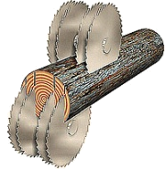  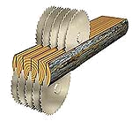  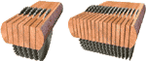    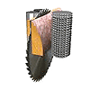  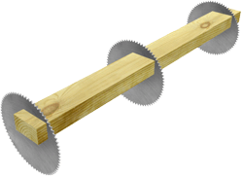

Примечание: L_{1,} L₂ –минимальная, максимальная длина переработки. В_{1,}В₂ – минимальная, максимальная толщина(диаметр) переработки. Р - установленная мощность. G – вес станка.
Предприятие "Станколис" постоянно стремится предложить Вам больше за ту же цену, именно поэтому на наши лесопильные линии мы предоставляем особые условия, которые Вы не найдете ни в одной станкоторговой фирме.

Позвоните нам и опытный технолог ответит на все ваши вопросы
+38 (03365) 3 26 44; 2 15 62

